Приложение 7
к постановлению
Московской областной Думы
от 16 декабря 2020 г. № 77/134-П

Положение
о знаке Московской областной Думы
«За Верность Подмосковью»

1. Знак Московской областной Думы «За верность Подмосковью» (далее также − знак) учреждается в целях поощрения граждан за особые выдающиеся заслуги в социально-экономическом развитии Московской области,
в укреплении российской государственности, парламентаризма, гражданского общества, в деле защиты прав человека, охраны жизни и здоровья людей,
за деятельность, способствующую развитию и процветанию Московской области.
Обязательным условием для награждения знаком является наличие стажа работы в Московской области не менее 25 лет. При рассмотрении вопроса
о награждении знаком «За верность Подмосковью» учитываются предыдущие награждения Московской областной Думы.
2. Лицу, награжденному знаком, вручаются знак на шейной ленте, миниатюрная копия знака и удостоверение к знаку.

Многоцветный рисунок знака Московской областной Думы
«За верность Подмосковью»

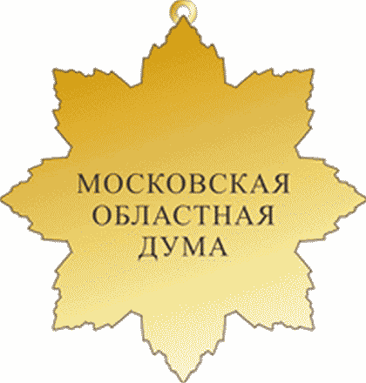

Многоцветный рисунок миниатюрной копии знака Московской
областной Думы «За верность Подмосковью»

Описание знака Московской областной Думы
«За верность Подмосковью»

Знак Московской областной Думы «За верность Подмосковью» изготовлен из сплава томпак Л-90 и представляет собой восьмиконечную звезду размером 55 x 55 мм, состоящую из четырех частей. Восьмиконечная звезда со штралами золотистого цвета. На звезду накладывается кольцо
с внешним диаметром 37 мм. В кольце размещена золотистая надпись
«ЗА ВЕРНОСТЬ ПОДМОСКОВЬЮ», выполненная рельефно, без кавычек,
с интервалом между словами 4 мм и высотой литер 3 мм. Внутрь кольца помещен круглый медальон, проложенный прозрачной рубиновой эмалью.
На медальоне отдельной деталью размещен золотистый полный герб Московской области размером 23 x 17 мм. Знак собран на штифтах.
Знак при помощи овального кольца золотистого цвета соединяется
с лентой красного цвета шириной 42 мм. Верхний и нижний край ленты обрамлен голубой и красной полосами шириной 2 мм каждая.
На оборотной стороне знака расположена надпись «МОСКОВСКАЯ ОБЛАСТНАЯ ДУМА» в три строчки без кавычек.
Миниатюрная копия знака размером 25 x 25 мм.
На оборотной стороне миниатюрной копии знака – цанговый зажим
для его крепления к одежде.

Многоцветный рисунок удостоверения к знаку Московской
областной Думы «За верность Подмосковью»

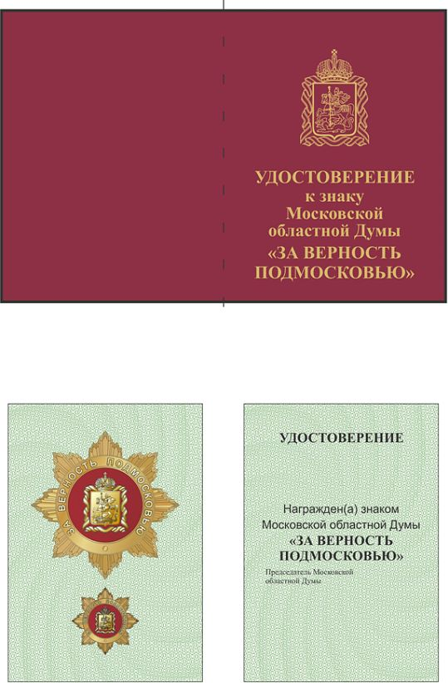

Описание
удостоверения к знаку Московской областной Думы
«За верность Подмосковью»

Удостоверение к знаку Московской областной Думы «За верность Подмосковью» (далее – удостоверение) имеет форму книжки в обложке бордового цвета под кожу. Размер книжки в развернутом виде 105 x 160 мм.
На обложке удостоверения воспроизведен золотым тиснением одноцветный рисунок полного герба Московской области размером 25 мм в ширину
и 35 мм в высоту, под ним надпись в четыре строки «УДОСТОВЕРЕНИЕ
к знаку Московской областной Думы» без кавычек, под ней надпись в две строки «ЗА ВЕРНОСТЬ ПОДМОСКОВЬЮ» в кавычках, выполненные золотым тиснением шрифтом Times New Roman полужирного начертания кеглем 18.
На левом светло-зеленом листе разворота размером 100 x 70 мм друг
под другом изображены два многоцветных рисунка, изображающих знак
и миниатюрную копию знака.
На правом светло-зеленом листе разворота размером 100 x 70 мм вверху
на расстоянии 11 мм от верхнего края до верхнего края букв по центру надпись в одну строку «УДОСТОВЕРЕНИЕ» без кавычек, выполненная черным шрифтом Times New Roman полужирного прописного начертания кеглем 14. Ниже оставлено место для заполнения фамилии, имени и отчества награжденного.
На расстоянии 64 мм от нижнего края выклейки по центру надпись «Награжден(а) знаком Московской областной Думы» без кавычек в две строки, выполненная черным шрифтом Arial обычного начертания кеглем 12, и надпись «ЗА ВЕРНОСТЬ ПОДМОСКОВЬЮ» в кавычках, выполненная черным шрифтом Times New Roman полужирного прописного начертания кеглем 14.
На расстоянии 35 мм от нижнего края выклейки ближе к краю левой стороны на расстоянии 8 мм надпись «Председатель Московской областной Думы»
без кавычек, выполненная черным шрифтом Times New Roman обычного начертания кеглем 8.
Ниже предусмотрено место для подписи, даты и номера постановления Московской областной Думы или распоряжения Председателя Московской областной Думы, которым оформлено решение о награждении.

